一步步教你网上应征报名
2022年全国征兵网网上登记报名于12月1日开始。全国广大适龄男青年可登录全国征兵网进行兵役登记和应征报名，之后根据兵役机关安排进行实地初审初检。
一、开始
在全国征兵网（https://www.gfbzb.gov.cn/）首页右侧，点击“兵役登记（男兵）”，女青年报名应证时间待定。
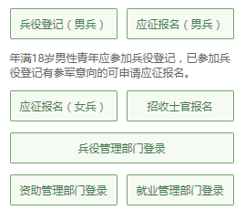
有些小伙伴看到这么多的菜单就有些懵了，其实不用紧张，如果你是第一次来的男生，直接从“兵役登记（男兵）”进入页面就可以了；否则就从“应征报名（男兵）”进入页面；如果想报名招收士官，就从“招收士官报名”进入页面，不过，今年的招收士官貌似还没开始 -_-!!
接下来的界面出现了：
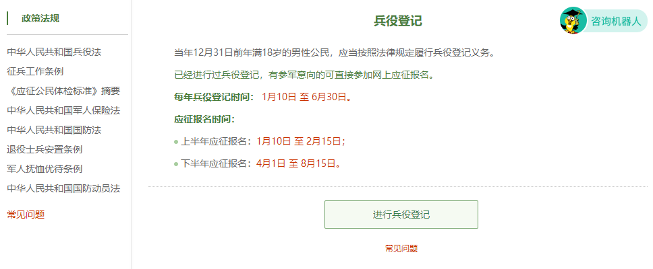
在这个页面中，会告知我们报名时间以及参军的政策说明，建议看后，点击“进行兵役登记”，迈出你军旅生涯的第一步吧！
二、登入系统
什么情况？点击之后发现竟然打开了一个新的页面要求登录？没有注册过账号，怎么登录？！这个时候你只需要在页面上点击“注册”按钮去注册一个学信网账号后进行登录就行了。
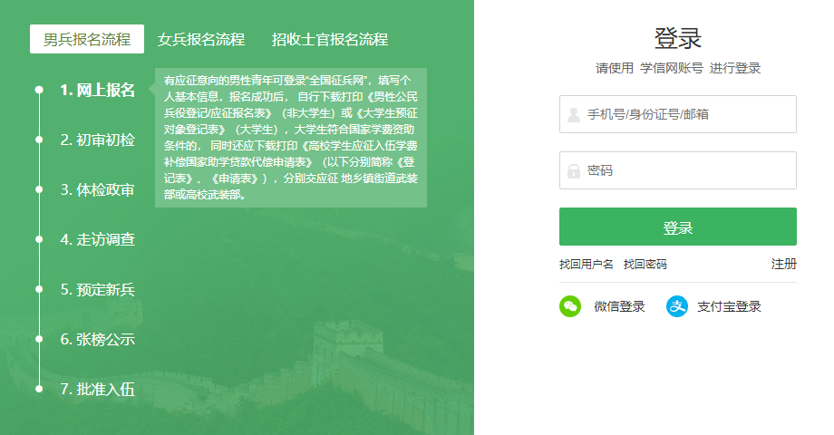
注册学信网账号必须实名，一定要用真实姓名和身份证认真填写，兵役机关将对有效信息进行审核。
登录系统以后，点击右侧的“开始兵役登记”进行兵役登记啦！如果显示为由XX武装部代为登记的情况，可以直接进行下一步报名流程。
三、填写信息
点击“开始兵役登记”按钮后，进入兵役登记信息填写页面。填写民族、政治面貌、常住户籍所在地、籍贯、婚姻状况、学历信息（学历、学业情况、学校名称、所学专业）、从业类别、职业资格证书、户籍类别、独生子女、联系电话（本人手机号、家庭电话）、家庭住址等信息，点击提交后即完成兵役登记。
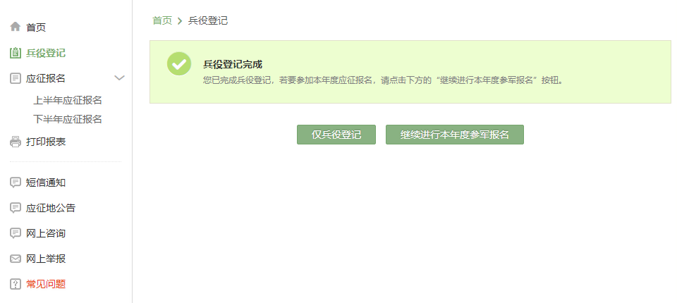
若要进行2022年参军报名，请点击“继续进行本年度参军报名”按钮，完善个人信息。应征地一栏填：淄博市张店区山东理工大学。
看到左侧那么多菜单也不用紧张，只需按照右侧内容的提示一步步来，是绝对没有错的。
另外，填写基本信息视力、体重、身高等都写在合格的范围之内，如果超出范围，则按极限值填：例如视力 左眼4.5 右眼4.5。
四、常见问题及解决办法
Q：2022年全国男兵应征报名时间
2022年上半年应征报名时间为2021年12月1日起。
Q：注册账号提示证件号码重复?
第一步：建议先找回用户名，如果找回的用户名是自己的身份证号码，建议与应征地兵役机关联系咨询;
第二步：若是其他情况，请查看解决证件号码重复办法。
Q：注册证件号码有误如何修改?
注册成功后，身份证号码不允许修改，需使用正确的身份证号码重新注册。
Q：姓名错误怎么修改?
请您到个人信息页面修改您的姓名，修改完毕后，登录征兵系统，点击姓名后的更新按钮即可修改。
注意：已经被系统初选过的女兵用户不能修改(即使审核未通过)。
男兵如果已被确认为预征对象，如果修改姓名，将清除您的“兵员预征”及以后所有流程(送检、体检、政审、预定兵)的数据，同时将取消您的预征对象资格，请慎重使用该功能。
Q：性别错误怎么修改?
如果性别不对，请先确认账号基本信息中的证件号码是否正确，若证件号码不正确，请重新注册账号填写正确的身份证号码。
Q：学籍学历一直处于审核中?
如果您的学籍学历一直处于“审核中”，请不要着急，系统审核学籍学历需要一定时间;如果超过24小时，仍然处于“审核中”，请用户到“校验结果”页面，该页面会有“学籍学历信息还未审核，提醒审核”链接，点击该链接，会提醒系统审核您的学籍学历。
Q：如何修改应征地信息?
女兵：已经被系统初检过的用户不能修改(即使审核未通过)。
(注意：修改后须重新下载打印相关报名表)
男兵：用户的“兵员预征”尚未进行或被标记为“非预征对象”，征兵系统关闭前可修改应征地信息。
(注意：修改后须重新下载打印相关报名表)
Q：如何修改“身高、体重、视力”?
女兵：已经被系统初检过的用户不能修改(即使审核未通过)。
男兵：“兵员预征”已完成并且显示“合格”的情况下，身高、体重、视力等信息将不能修改，如需修改，请用户联系应征地县级兵役机关取消自己的“预征对象”资格，然后才可以修改这些信息。
(注意：修改后须重新下载打印相关报名表)
Q：怎样打印往年报名信息的报名表格?
登录征兵系统，点击左侧的“往年报名信息”菜单，在右侧的“往年报名信息”列表中，点击相应报名年份后的“查看详细”链接。

